«Nachos Band» на улицах Москвы
12.01.2018

оо
Именной стипендиат Правительства Москвы
Анастасия Лобанова

В последнее время набирает популярность инструментальная музыка. Выйдя на улицы города, вы наверняка встретите по пути несколько исполнителей такого стиля. Кроме уличных Паганини можно увидеть людей, которые на различных музыкальных инструментах воспроизводят любимую популярную мелодию. Год назад я узнала, что моя одноклассница выступает в составе необычной cover группы, которая исполняет поп- и рок-музыку на классических музыкальных инструментах. Хотя это новое направление уже получило популярность, встречая таких исполнителей на улицах города, все равно удивляешься сочетанию выбранных инструментов и композиций. Что же такое cover? Возможно, вы встречали это слово в названиях различных видео, где молодые люди пытаются подражать своему кумиру, они как раз исполняют «каверы», т.е. уже существующие авторские композиции. В идеале cover-версия должна иметь свое звучание и изюминку, которую добавляет музыкант.
Известны случаи, когда такие артисты чуть ли не превосходили своих кумиров. Например, прекрасным исполнителем песен популярнейшей певицы Sia считается представитель Бельгии на Евровидение 2015 Loïc Nottet. Иногда музыканты собираются в группы, например, как ребята из американской Акапелла-группы Pentatonix. Этот коллектив помимо альбомов на iTunes выпускает свои клипы и ездит в турне по миру. Звучание у подобных коллективов разное, но суть одна: они играют уже известные песни. Самое интересное, что благодаря своему таланту и оригинальности композиций, такие группы все больше набирают популярность, и зарабатывают иногда лучше первоначальных исполнителей.

Вернемся, пожалуй, к моей подруге и ее группе, которая, кстати, называется Nachos Band. Зная о существовании «Начоса», я никак не ожидала, что девушки спустя год своего существования, запишут собственный альбом и выступят с концертом. Для меня громко звучат слова альбом и концерт, поэтому мне естественно стало интересно, как так получилось и с чего все началось. В группу Nachos Band входят три девушки: Надя, Настя и Настя, как они сами себя называют – «три Н». Инструментальный состав: арфа, флейта и виолончель. Поговорив с девочками, я узнала, что история группы началась с моей одноклассницы и ее подруги, окончивших Музыкальное училище им. Гнесиных и решивших попытать счастья на улицах города с несколькими «каверами», звучание которых сами девочки описывают как «милые арфовые переборы» и «бренчание виолончели». Затем они поняли, что необходим верхний голос их звучанию, который должен выполнять функцию голоса певца оригинальной версии песни. Так в группе появилась флейта. Репертуар девушек в основном включает рок-музыку (Metallica, Imagine Dragons и других исполнителей), и различные популярные хиты. Возможно, в правильном выборе композиций заключается успех группы.
Первоначально они столкнулись с немалым количеством трудностей в их задумке. Во-первых, где играть? Как оказалось, нельзя просто выйти на улицу и радовать прохожих. Во всех парках патрулируют сотрудники полиции, которые «выгоняют» энтузиастов. Но не все так плохо, в 2016 году появилась программа, по которой уличные артисты могут получить лицензию на выступление в специально отведенных местах. Для этого всего лишь нужно подать заявку на сайте того парка, в котором они хотят играть, прислать видео с выступлением и таким образом пройти небольшой кастинг.
Игра на улице прибыльное дело только в выходные дни и праздники - доход всегда варьируется. Конечно, талант не остается неоцененным, девушки рассказали, что "на улице" поступает достаточное количество заказов на различные мероприятия. Однажды я, гуляя с подругой и услышав знакомую мелодию Radioactive (одна из самых популярных композиций девочек), направилась в сторону звучания музыки и натолкнулась на группу Начос. Сажу вам, достаточно много людей останавливается просто послушать их, поснимать на видео или же взять интервью, так как буквально за несколько минут до нашей встречи, у девушек взял интервью ТВ Центр для программы «Городское собрание». Интервью для телеканала - звучит очень неправдоподобно, и я каждый раз поражаюсь этой истории, но видимо москвичи хотят мечтать, творить и культурно просвещаться, а власти и государственные учреждения активно реализуют желания граждан.
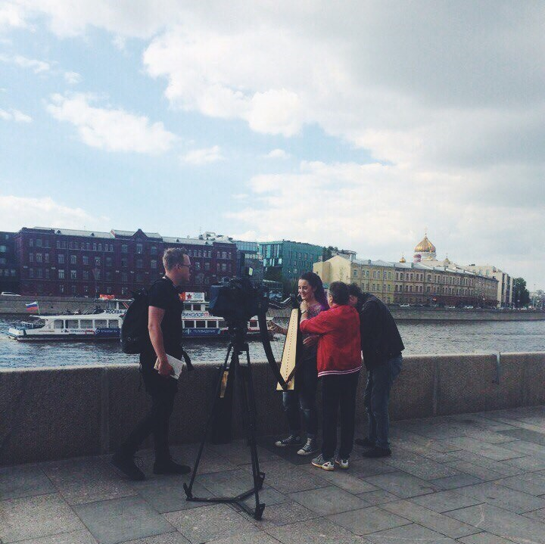
Уже много раз я обозначала тот факт, что группа Nachos Band достойна процветания, но, даже при этом, я удивилась, увидев информацию о концерте в культурном центре ЗИЛ. Как? Девушки ответили лаконично на этот вопрос: "Мы просто написали в ЗИЛ". И все? Прочитав, о центре я предположила, что, как бюджетная организация, центр должен регулярно давать различные мероприятия. Ну а Nachos, конечно же, не против бесплатного концерта, так как сейчас их проект направлен больше не на доход, а на развитие своих музыкальных талантов и рекламы группы. Конечно же, я не могла пропустить этот концерт. Зал был полный, некоторые даже стояли у входа, так как мест не хватало. Самое интересное, что мое предположение о том, что все присутствующие просто друзья и знакомые, не подтвердилось. Девочки сказали, большинство зрителей они видели впервые, и это большинство, оказывается, было завлечено рекламой самого центра ЗИЛ. Это в очередной раз ввело меня в шок (я привыкла, что никто никому ничего не должен).
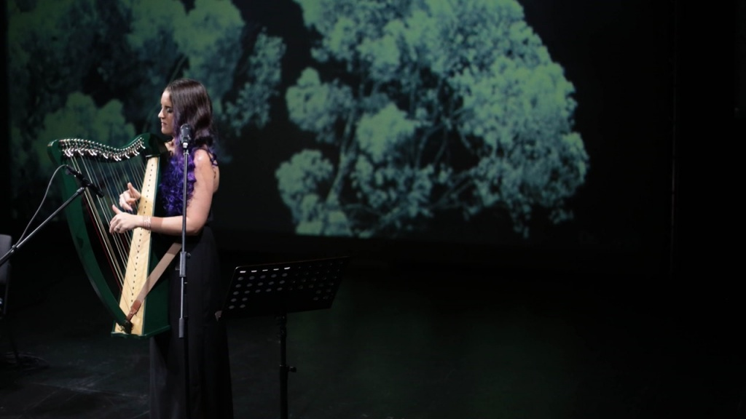
Мне, как человеку с начальным музыкальным образованием, во время беседы с девушками был интересен непосредственно процесс написания нот. Слушая композиции из альбома девушек, я отметила тот факт, что они имеют отличное от оригинальных произведений звучание, что в принципе естественно необходимо в связи с таким интересным набором инструментов (напомню: арфа, флейта и виолончель). Оказалось, после ознакомления с нотами для фортепиано выбранной композиции, и проигрывания «сухой и скучной» музыки, девушки сами добавляют различные интересные элементы, меняют что-то - в общем, делают все возможное, чтоб украсить композицию, приспособить ее к своим инструментам и задать ей тон и настроение. Для меня процесс сочинения кажется невероятно сложным. Как мне кажется, девушки уже профессионально владеют этим навыком, хотя сами они утверждают, что им еще «расти и расти», и что умение хорошо импровизировать и сочинять является одной из тех целей, к которым они стремятся.
Вот такая удивительная история группы Nachos Band. Теперь немного об ощущениях от этой музыки. Я не могу заставить вас послушать, но могу рассказать, что же привлекает слушателей.
Когда какое-то произведение исполняют на классических музыкальных инструментах, оно становится более живым, вы могли это замечать, когда слушали любимого музыканта в сопровождении симфонического оркестра (многие сейчас пытаются таким образом разнообразить свое творчество).
Сидя на концерте у Nachos, я в прямом смысле ощущала музыку. Мелодия, которая появляется под влиянием перебора струн арфы, вождения смычком, либо дыхания во флейту, подвержена настроению и характеру исполнителя. Она приобретает то звучание, какое хочет задать ей музыкант, и оно отлично от того, что мы слышим в записи. Исполнитель пропускает композицию через себя и решает, что она для него значит и как он хочет ее подать публике. Поэтому во время концерта хотелось то танцевать, то плакать, а то и вовсе сидеть без движения, боясь спугнуть прекрасное звучание. Все это и, конечно же, акустика зала создает невероятное ощущение. Слушатель чувствует изгибы, волны музыки, которая как будто разговаривает. Вероятно, в этом кроется причина популярности направления «Инструментал» (исполнение на классических музыкальных инструментах). А вместе с направлением, набирает популярность группа моей знакомой. Пока я писала эту статью, группа претерпела некоторые изменения, возможно, вы ее уже не найдете ее даже под этим названием, но я уверена, что девушки будут продолжать нести свою музыку в мир.


Из всей этой истории я сделала вывод, что в нашем городе невероятно талантливая молодежь, а Москва в свою очередь позволяет молодежи реализовать себя. Так что если вы молодой исполнитель, вам хочется внести свою музыку в массы, а хобби вы хотите сделать работой, дерзайте! Город рад вашему таланту!

Адрес страницы: http://centrprof.dtoiv.mos.ru/projects/pen-test/detail/7084715.html
ГБУ города Москвы «Городской центр профессионального и карьерного развития»

